Roerbak van knolselderij en biet
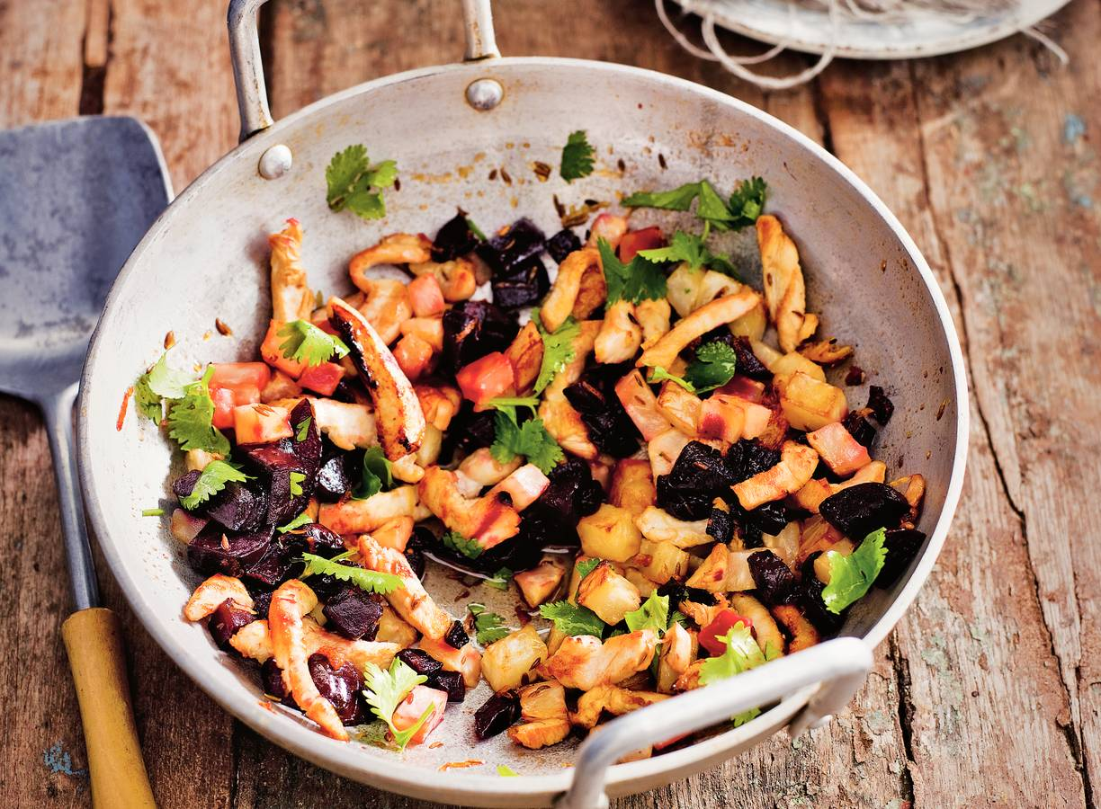
Ingrediënten 4 personen:
300 g kipfilet
½ knolselderij
1 bak gekookte bieten
1 bakje peterselie
1 rode ui
2 Bosui

Aan de slag
Snijd de kip in stukjes strooi er kipkruiden overheen en doe in een schaal.
Schil de knolselderij en snijd in blokjes. Kook 3 min. en giet af. Snijd de bieten in blokjes. Snipper de rode ui . Snij bosuien in stukjes
Verhit een wok en roerbak de kip 5 min. Voeg de biet, knolselderij, bosui en rode ui toe en roerbak 3 min. mee. Schep de peterselie erdoor en breng op smaak met peper en zout. Lekker met couscous.

